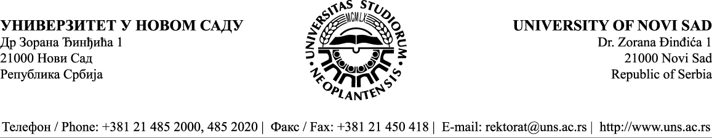
Дел.број: 02-15/2023/3
Нови Сад , 21.02.2023. године
ЗАХТЕВ ЗА ПОНУДУ
Поштовани, молимо Вас да нам доставите понуду за следећу услугу:

Курс српског језика за странце у оквиру пројекта Еразмус+КА1 активност

У овиру горе наведеног пројекта, потребно је организовати курс српског језика за све стране студенте који у оквиру Erazmus+ пројекта бораве у летњем семестру школске 2022/23. године на
факултетима УНС-а. Максималан број студената по групи је до 20 (двадесет).
Настава се мора одржавати 2 пута недељно, у трајању од 90 минута, укупно 48 часова у семестру, у просторијама понуђача.
Наставни комплет обезбеђују сами полазници.
Понуду конципирати како је дато у захтеву, с тим да ће се у обзир узимати укупна понуда коју нудите и коју достављате на меморандуму уредно испуњену и оверену.
Понуда мора бити исправно попуњена и оверена. Уколико понуда није исправно попуњена и оверена, сматраће се неисправном.
Избор најповољније понуде ће се извршити применом критеријума „најнижа понуђена цена“.
Цене предметних услуга у понуди морају бити исказане у динарима без и са порезом на додату вредност и укупно за један курс. Ценом понуђача морају бити обухваћени и сви евентуални попусти (не исказују се посебно). Цена се даје ФЦО наручилац и њоме се обухватају сви зависни трошкови који је оптерећују. Промене понуђених цена током реализације Уговора неће бити могуће.

ЕЛЕМЕНТИ ПОНУДЕ
1. Структура цене – без и са урачунатим порезом на додату вредност и укупно за један курс у летњем семестру.
2. Квалитет – у складу са важећим стандардима у области обуке и образовања
3. Рок извршења услуге – у складу са договореном динамиком датом у понуди и дефинисану уговором;
4. Услови плаћања – минимум 14 дана по пријему фактуре,
5. Рок важења понуде – 30 (тридесет) дана, од дана отварања понуда;
6. Наручилац и изабрани понуђач ће потписати уговор;

Остали елементи битни за исправност понуде:
  - Рок 27.02.2023. године.
  - Време до 10,00 часова.
  - Место: Универзитет у Новом Саду – Ректорат, Др Зорана Ђинђића 1, Нови Сад (3. спрат, ЈАВНЕ НАБАВКЕ), или на е-маил: javnenabavkeuns@uns.ac.rs

С поштовањем,
Универзитет у Новом Саду

